SƠ ĐỒ THỰC THỂ - QUAN HỆ (ERD)
Database – Website Bán Văn Phòng Phẩm Trực Tuyến
PostgreSQL (Supabase) • 10 bảng • 4 ENUM types • 7 Stored Functions

1. Sơ Đồ ERD Tổng Quan
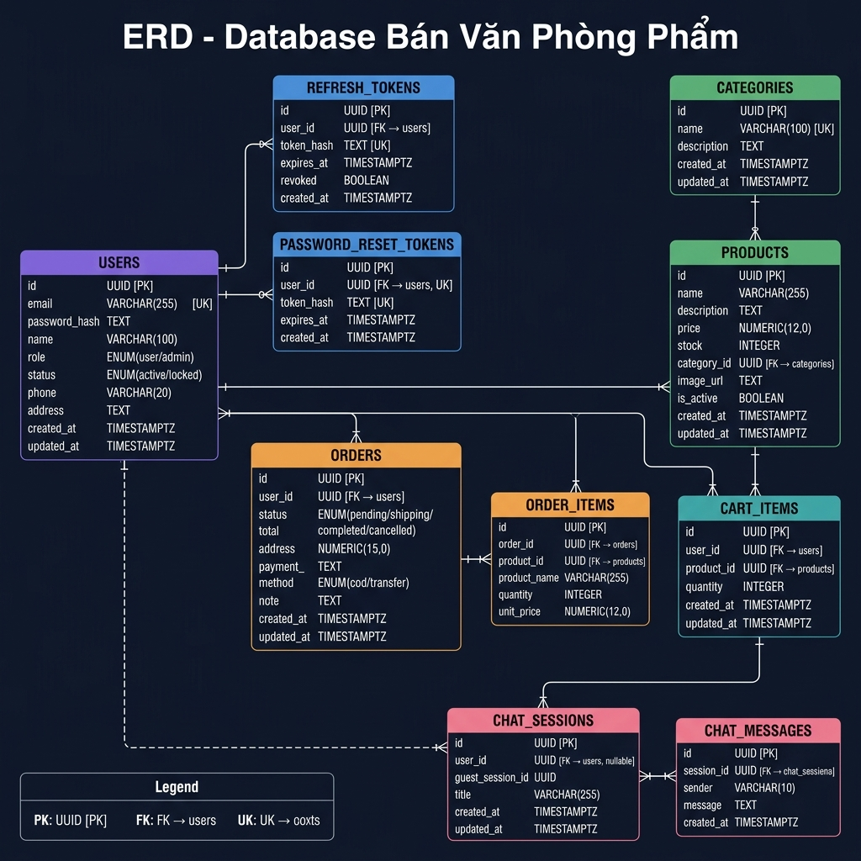

2. Mô Tả Chi Tiết Các Bảng
📋 USERS
Tài khoản người dùng (khách hàng & quản trị viên)
Cột | Kiểu dữ liệu | Ràng buộc | Ghi chú
id | UUID | PK | Khóa chính, tự sinh
email | VARCHAR(255) | UK | Email đăng nhập, duy nhất
password_hash | TEXT |  | Mật khẩu băm bcryptjs (salt 12)
name | VARCHAR(100) |  | Tên hiển thị
role | ENUM |  | user | admin
status | ENUM |  | active | locked
phone | VARCHAR(20) |  | Số điện thoại (tuỳ chọn)
address | TEXT |  | Địa chỉ mặc định
created_at | TIMESTAMPTZ |  | Thời điểm tạo
updated_at | TIMESTAMPTZ |  | Tự cập nhật qua trigger

📋 REFRESH_TOKENS
Lưu Refresh Token để hỗ trợ đăng xuất & xoay vòng token
Cột | Kiểu dữ liệu | Ràng buộc | Ghi chú
id | UUID | PK | Khóa chính
user_id | UUID | FK | Tham chiếu users.id → CASCADE
token_hash | TEXT | UK | Hash của refresh token
expires_at | TIMESTAMPTZ |  | Thời hạn hết hiệu lực
revoked | BOOLEAN |  | TRUE = đã thu hồi
created_at | TIMESTAMPTZ |  | Thời điểm cấp token

📋 PASSWORD_RESET_TOKENS
Token đặt lại mật khẩu (tối đa 1 token/user, hết hạn 15 phút)
Cột | Kiểu dữ liệu | Ràng buộc | Ghi chú
id | UUID | PK | Khóa chính
user_id | UUID | FK/UK | Tham chiếu users.id, UNIQUE
token_hash | TEXT | UK | SHA-256 hash gửi qua email
expires_at | TIMESTAMPTZ |  | Thời hạn hết hiệu lực
created_at | TIMESTAMPTZ |  | Thời điểm tạo

📋 CATEGORIES
Danh mục sản phẩm văn phòng phẩm
Cột | Kiểu dữ liệu | Ràng buộc | Ghi chú
id | UUID | PK | Khóa chính
name | VARCHAR(100) | UK | Tên danh mục, duy nhất
description | TEXT |  | Mô tả danh mục
created_at | TIMESTAMPTZ |  | Thời điểm tạo
updated_at | TIMESTAMPTZ |  | Tự cập nhật qua trigger

📋 PRODUCTS
Sản phẩm văn phòng phẩm (bút, giấy, file, băng keo…)
Cột | Kiểu dữ liệu | Ràng buộc | Ghi chú
id | UUID | PK | Khóa chính
name | VARCHAR(255) |  | Tên sản phẩm
description | TEXT |  | Mô tả chi tiết
price | NUMERIC(12,0) |  | Giá bán VNĐ (≥ 0)
stock | INTEGER |  | Tồn kho (≥ 0), trigger tự giảm
category_id | UUID | FK | Tham chiếu categories.id → RESTRICT
image_url | TEXT |  | URL ảnh trên Supabase Storage
is_active | BOOLEAN |  | FALSE = ẩn sản phẩm
created_at | TIMESTAMPTZ |  | Thời điểm tạo
updated_at | TIMESTAMPTZ |  | Tự cập nhật qua trigger

📋 ORDERS
Đơn hàng của khách hàng
Cột | Kiểu dữ liệu | Ràng buộc | Ghi chú
id | UUID | PK | Khóa chính
user_id | UUID | FK | Tham chiếu users.id → RESTRICT
status | ENUM |  | pending | shipping | completed | cancelled
total | NUMERIC(15,0) |  | Tổng tiền VNĐ (snapshot)
address | TEXT |  | Địa chỉ giao hàng (snapshot)
payment_method | ENUM |  | cod | transfer
note | TEXT |  | Ghi chú của khách
created_at | TIMESTAMPTZ |  | Thời điểm đặt hàng
updated_at | TIMESTAMPTZ |  | Tự cập nhật qua trigger

📋 ORDER_ITEMS
Chi tiết từng mặt hàng trong đơn hàng (snapshot giá & tên)
Cột | Kiểu dữ liệu | Ràng buộc | Ghi chú
id | UUID | PK | Khóa chính
order_id | UUID | FK | Tham chiếu orders.id → CASCADE
product_id | UUID | FK | Tham chiếu products.id → RESTRICT
product_name | VARCHAR(255) |  | Snapshot tên sản phẩm lúc đặt
quantity | INTEGER |  | Số lượng (> 0)
unit_price | NUMERIC(12,0) |  | Snapshot giá lúc đặt (VNĐ)

📋 CART_ITEMS
Giỏ hàng phía server — mỗi row là 1 sản phẩm trong giỏ
Cột | Kiểu dữ liệu | Ràng buộc | Ghi chú
id | UUID | PK | Khóa chính
user_id | UUID | FK | Tham chiếu users.id → CASCADE
product_id | UUID | FK | Tham chiếu products.id → CASCADE
quantity | INTEGER |  | Số lượng (> 0, DEFAULT 1)
created_at | TIMESTAMPTZ |  | Thời điểm thêm vào giỏ
updated_at | TIMESTAMPTZ |  | Tự cập nhật qua trigger

📋 CHAT_SESSIONS
Phiên trò chuyện với AI chatbot
Cột | Kiểu dữ liệu | Ràng buộc | Ghi chú
id | UUID | PK | Khóa chính
user_id | UUID | FK | Tham chiếu users.id (nullable — guest OK)
guest_session_id | UUID |  | ID phiên khách (không đăng nhập)
title | VARCHAR(255) |  | Tiêu đề phiên chat
created_at | TIMESTAMPTZ |  | Thời điểm tạo
updated_at | TIMESTAMPTZ |  | Tự cập nhật qua trigger

📋 CHAT_MESSAGES
Tin nhắn trong phiên trò chuyện AI
Cột | Kiểu dữ liệu | Ràng buộc | Ghi chú
id | UUID | PK | Khóa chính
session_id | UUID | FK | Tham chiếu chat_sessions.id → CASCADE
sender | VARCHAR(10) |  | user | ai
message | TEXT |  | Nội dung tin nhắn
created_at | TIMESTAMPTZ |  | Thời điểm gửi

3. Các Mối Quan Hệ (Relationships)
Quan hệ | Loại | Referential Action | Ghi chú
users → refresh_tokens | 1 → N | ON DELETE CASCADE | Xoá user → xoá toàn bộ token
users → password_reset_tokens | 1 → 1 | ON DELETE CASCADE | Mỗi user tối đa 1 reset token
users → orders | 1 → N | ON DELETE RESTRICT | Xoá user → lỗi nếu còn đơn hàng
users → cart_items | 1 → N | ON DELETE CASCADE | Xoá user → xoá toàn bộ giỏ hàng
users → chat_sessions | 1 → N | nullable FK | Nullable — guest không cần tài khoản
categories → products | 1 → N | ON DELETE RESTRICT | Xoá category → lỗi nếu còn sản phẩm
products → order_items | 1 → N | ON DELETE RESTRICT | Xoá product → lỗi nếu đã có trong đơn
products → cart_items | 1 → N | ON DELETE CASCADE | Xoá product → xoá khỏi giỏ hàng
orders → order_items | 1 → N | ON DELETE CASCADE | Xoá order → xoá toàn bộ chi tiết
chat_sessions → chat_messages | 1 → N | ON DELETE CASCADE | Xoá phiên → xoá toàn bộ tin nhắn

4. ENUM Types
ENUM Name | Dùng ở cột | Các giá trị
user_role | users.role | user, admin
user_status | users.status | active, locked
order_status | orders.status | pending, shipping, completed, cancelled
payment_method | orders.payment_method | cod, transfer

5. Triggers
Trigger | Sự kiện | Bảng | Hành động
trg_*_updated_at | BEFORE UPDATE | users, categories, products, orders, cart_items, chat_sessions | Tự cập nhật updated_at = NOW()
trg_order_items_decrease_stock | AFTER INSERT | order_items | Giảm products.stock theo quantity đặt hàng
trg_orders_manage_stock | BEFORE UPDATE (status) | orders | Hoàn kho khi → cancelled; chặn đảo ngược từ cancelled
trg_orders_restore_stock_on_delete | BEFORE DELETE | orders | Hoàn kho khi xoá đơn chưa huỷ

6. Stored Functions
Hàm | Mục đích
add_to_cart_atomic() | Thêm/cập nhật giỏ hàng atomic — kiểm tra tồn kho & trạng thái sản phẩm
sync_cart_bulk() | Đồng bộ giỏ hàng guest → server khi đăng nhập (JSONB input)
create_order_transaction() | Tạo đơn hàng atomic: validate → insert orders → insert items → clear cart
get_revenue_sum() | Tổng doanh thu đơn completed trong khoảng thời gian
get_top_products() | Danh sách sản phẩm bán chạy nhất (sort by quantity/revenue)
get_top_products_summary() | Tổng hợp số liệu top sản phẩm
get_revenue_stats() | Thống kê doanh thu & đơn hàng theo ngày hoặc tháng

📄 Tài liệu được tạo tự động từ schema.sql • Website Bán Văn Phòng Phẩm Trực Tuyến • PostgreSQL / Supabase

